Душина Лариса Дмитриевна
МОУ СОШ №12 г.Балашов Саратовская область, учитель музыки
Работа с электронной формой учебника на уроке музыки в 8 классе
Блок тем «О современности в музыке»
тема «Вечные сюжеты» параграф №22 (разработка урока)
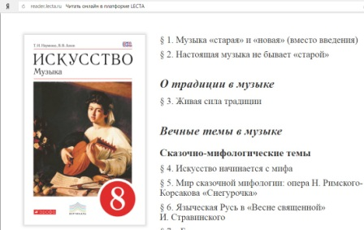
ЭФУ учебник «Музыка» 8 класс издательство "Дрофа" авторы Т.И.Науменко, В.В.Алеев
описание содержания: Воплощение вечных тем и сюжетов в музыке XX века. Особенности музыкальной драматургии и средств музыкального выражения на примере балета А. Хачатуряна «Спартак». Воплощение темы сюжета в различных видах искусств: изобразительное искусство, музыка, литература, кино,танец - фигурное катание.
Цель урока: Воплощение вечных тем и сюжетов в музыке XX века, особенности музыкальной драматургии и средств музыкального выражения на примере балета А. Хачатуряна «Спартак».
Задачи: (музыкальное искусство):
- образовательные:
- уметь характеризовать средства музыкального выражения;
- знать основные события творческой биографии А. И.Хачатуряна и историю создания балета « Спартак»;
- уметь определить особенности муз. драматургии балета «Спартак» А.И.Хачатуряна;
- формирующие:
- сформировать у детей любовь и интерес к музыкальному искусству, а также понимание классического и современного музыкального творчества.
- воспитательные:
- воспитывать интерес к культуре XX века, а также стремление учащихся к разностороннему развитию личности, воспитанию патриотизма, глубокой любви к сокровищнице народного музыкального искусства на примере творческой личности А.И.Хачатуряна.
Задачи (история):
- образовательные - Создать у обучающихся представление о восстании Спартака как о самом массовом и самом организованном восстании рабов в Древнем Мире.
- развивающие - Сформировать у обучающихся яркие, эмоционально образы исторической эпохи.
- формирующие - Сформировать умение систематизировать информацию.
- воспитательные - Воспитывать уважение к общечеловеческим ценностям – свободе, равенству, достоинству, справедливости Оборудование: ЭФУ, ноутбук, динамики, интерактивная доска.
Музыкальный материал:
1.Адажио Спартака из балета «Спартак»;
2.Смерть гладиатора из балета «Спартак»;
3.Песня Лизы Джеррард и Ханса Циммера – видеофильм
4.Танец –фигурное катание 2005 г. Бронзовые Чемпионы Европы Изабель Делобель и Оливье Шонфельдер
Тип урока: бинарный
Метод проведения урока: урок с элементами дискуссии и диалога.
Универсальные учебные действия, формируемые на уроке:
• Коммуникативные - умение выразить в музыке настроение, чувства, эмоции, умение слушать, вести диалог, умение встать на позицию другого человека.
• Личностные - стремление в реализации своего творческого потенциала, готовность отстаивать свою позицию, формирование ценностно-смысловых ориентаций и духовно-нравственной позиции.
• Познавательные - поиск и выделение информации, развитие творческого, логического мышления, развитие памяти, внимания, расширение представлений о музыкальном языке, воспитание патриотизма.
• Регулятивные - постановка цели, выделение информации, прогнозирование, анализ музыкального произведения и средств выразительности, оценка воздействия музыкального сочинения на мысли и чувства людей, оценка собственной деятельности.
План урока:
1.Организационный момент;
2.Формирование и объявление темы;
3.Мотивация обучающей деятельности;
4.Изучение нового материала и осмысление новых знаний;
Ход урока
В искусстве, как и в жизни, есть своего рода мода, господствующие направления, знание которых составляет неотъемлемую часть профессионализма художника, музыканта, поэта… Спустя годы, когда притягательность модных течений уступает место спокойному и зрелому поиску собственного пути, художники возвращаются к вечным категориям добра, истины, красоты. Давайте и мы обратимся к так называемым вечным категориям - категориям добра, истины, красоты, которые составляли или были неотъемлемой частью в истории, в произведениях литературы, музыки, поэзии, изобразительного искусства, а так же танцевальных жанрах. Мы обратимся к теме, предмету или основе, которая являлась основой для сочинения произведений различных жанров. Назовите, пожалуйста, самые яркие на ваш взгляд темы, к которым обращались поэты, писатели, художники, музыканты…(война и мир, добро и зло, любовь и ненависть, верность и предательство, тема смерти, тема христианства, тема любви, тема патриотизма, тема философская и т.д.) Теперь давайте соотнесём эти темы конкретным произведениям, т.е. назовём, дадим названия произведений, где звучат эти темы не только в произведениях литературы, но и главное музыки.
Здесь дети записывают и названия тем и музыку.(заготовка домашнего задания)
Теперь давайте определим: то, что является в произведениях предметом , темой и основой называется – (дети отвечают) – сюжет – (и мы записываем определение) Сюже́т (от фр. sujet букв. «предмет») — в литературе, драматургии, театре, кино, комиксах и играх — ряд событий (последовательность сцен, актов), происходящих в художественном произведении (на сцене театра) и выстроенных для читателя (зрителя, игрока) по определённым правилам демонстрации. Сюжет — основа формы произведения. Согласно словарю Ожегова, сюжет — это последовательность и связь описания событий в литературном или сценическом произведении; в произведении изобразительного искусства — предмет изображения.
Обратите внимание на изображение в электронном учебнике стр.125 Репродукция картины Бернардо Беллотто Вид на Колизей
Берна́рдо Франче́ско Па́оло Эрне́сто Белло́тто (итал. Bernardo Francesco Paolo Ernesto Bellotto)
(30 января 1721 — 17 ноября 1780) — итальянский художник, мастер городского пейзажа, ученик и племянник Каналетто. Наиболее известные произведения Бернардо Беллотто — реалистичные виды центрально-европейских городов, прежде всего Дрездена, Вены и Варшавы.
Дети и учитель обсуждают картину: что изображено, что там происходило, кто дрался, какие бои там шли, чем заканчивались бои, для чего были эти бои и что было важнее жизнь или смерть?
Обратимся к следующему изображению в электронном учебнике стр.125 Репродукция картины Ж.- Л.Жерома Смерть гладиатора
Жан-Лео́н Жеро́м (фр. Jean-Léon Gérôme;
11 мая 1824, Везуль, Верхняя Сона — 10 января 1904, Париж) — французскийхудожник, живописец и скульптор, представитель академизма (иногда причислялся к стилю «неогрек»). Писал картины разнообразного содержания, преимущественно изображающие быт античного мира и Востока; в конце жизни занимался также скульптурой, пластически реализуя образы своих картин.
Дети и учитель тщательно рассматривают картину и обсуждают, а потом подбирают и дают ей название.
В 1872 году Жерому удалось реализовать сюжет, который увлёк его ещё в 1843 году в Неаполитанском музее: битва гладиаторов. Итогом стала картина «Pollice Verso» (с лат. — «Большие пальцы вниз», то есть «Добить гладиатора?»); она стала весьма известной среди исторических полотен XIX века. Ещё в 1859 году Жером написал «Аве Цезарь», картину, которая не нравилась ему самому. Сохранив композицию прежней работы, в 1872 году он исправил технические недостатки и смог создать подлинно драматическое по содержанию полотно. Кроме того, он работал с копиями подлинных гладиаторских доспехов, которые мог надевать на своих натурщиков. Жером искренне считал именно эту картину лучшей в своём творчестве.
И так давайте определимся и назовём тему нашего урока мы обращаемся к теме, образу, предмету и главное содержанию, а точнее к чему? К сюжету.
И наша тема «Вечные сюжеты»
§ 22. Вечные сюжеты – запишите в тетрадь тему урока.
Известный армянский советский композитор Арам Ильич Хачатурян написал одно из лучших своих произведений — балет «Спартак» —на сюжет об античном герое Спартаке, вожде римских рабов.
«Мне кажется, что тема Спартака созвучна и близка нашему времени», — писал композитор, подчёркивая единство прошлого и настоящего, глубокую поучительность исторического опыта.
Обратите внимание на портрет композитора в электронном учебнике на стр.126.
Ара́м Ильи́ч Хачатуря́н (Хачатря́н) (арм. Արամ Եղիայի Խաչատրյան)
24 мая (6 июня) 1903, с. Коджоры близ города Тифлиса (ныне Тбилиси), Российская Империя — 1 мая 1978, Москва, СССР, похоронен в Ереване) — советский композитор, дирижёр, музыкально-общественный деятель, педагог.Герой Социалистического Труда (1973). Народный артист СССР (1954).

Лауреат Ленинской премии (1959), четырёх Сталинских премий (1941, 1943, 1946, 1950), Государственной премии СССР (1971) и Государственной премии Армянской ССР (1965). Академик АН Армянской ССР (1963).Секретарь Правления Союза композиторов СССР (1957—1978)[3]. Профессор Московской государственной консерватории (1951—1978), доктор искусствоведения (1965). Член ВКП(б) с 1943 года.
Один из крупнейших композиторов XX века. Автор трёх балетов, трёх симфоний, шести концертов, огромного количества произведений вокальной, хоровой, инструментальной и программной музыки, музыки к кинофильмам и театральным постановкам, а также музыки Государственного гимна Армянской ССР (1944).
Древний Рим предстаёт в балете как пышный многоликий город, отмеченный и величественной архитектурой (действие разворачивается на площади у Триумфальной арки), и богатством человеческих персонажей. Гладиаторы, патриции, рабы, легионеры, пираты, торговцы и простые горожане — такова пёстрая картина жизни рабовладельческого Рима, этого города контрастов, сочетающего и подлинное величие, и глубокую нищету.
Используя открывающиеся примечания, ребята знакомятся с обозначенными звёздочкой в электронном учебнике словами и комментируют значения слов
Гладиа́тор (лат. gladiator — «меченосец», от gladius — «меч», «гладиус») — боец в Древнем Риме, который сражался с подобными себе на забаву публики на специальных аренах.
Сюжет балета:

События спектакля развиваются в 73-71 годах до н.э. в Римской империи.

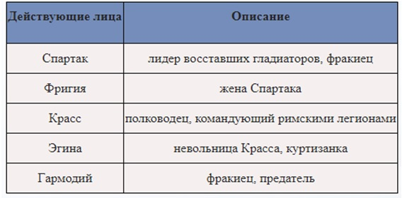

Спартак – это фракиец, захваченный в плен вместе со своей женой и вынужденный теперь быть подневольным, он участвует в гладиаторских боях. Он поднимает восстание среди борцов, мотивируя их покончить с такой жизнью и бороться за свою свободу. Остальные гладиаторы поддерживают его и поднимается народное восстание. К их лагерю по приказу полководца Красса примыкает фракиец Гармоний. Он узнает все планы Спартака и в нужный момент рассказывает о них своему хозяину. Благодаря этому римляне устраивают восставшим засаду и нападают на них. В результате жесточайшей схватки погибает Спартак, а предателя Гармония Красс приказывает убить. Уцелевшие воины фракийцев находят тело поверженного Спартака и поднимают его на щит. В этот момент линию горизонта озаряет золотое сияние - восходит солнце. Автор либретто Н. Волков при работе использовал подлинные исторические источники: «Жизнеописания» Плутарха, сатиры Ювенала и некоторые художественные произведения. В сюжете балета тесно сплетаются тема героизма, борьбы и преданной любви.

Идея создать балет «Спартак» пришла А. Хачатуряну в непростое время для нашей страны – в декабре 1941 года. Этой работой, композитор хотел показать героического образ человека древней истории, что было особенно актуально в условиях военных событий, для поддержания волевого духа народа в борьбе за свою свободу и независимость.
Сюжет, положенный в основу либретто, повествует о восстании рабов против римских поработителей и его жестоком подавлении. В балете прослеживаются две сюжетные линии:
1) Одна - Олицетворение представителей роскошного и могущественного Рима мы видим в образах жестокого и коварного полководца Кра́сса и его наложницы-куртизанки Эги́ны;
2) Другая - воплощается в образах пленённых рабов в лице их вождя — исполина Спартака и его преданной жены и возлюбленной Фри́гии. Один из самых ярких фрагментов балета, этот эпизод звучит как гимн яркой и возвышенной любви двух главных героев, любви истинной и потому бессмертной.
Слушаем Нотный пример 29 в электронном учебнике, а потом смотрим фрагмент балета в исполнении М.Плиссецкоы и Л.Якобсона (первая постановка балета его, в 1956 г. в театре им. Кирова, ныне Мариинский театр)
А. Хачатурян. Адажио Спартака и Фригии. Из балета «Спартак». Фрагмент.
Напомню: из седьмого класса термин АДАЖИО парный медленный лирический танец главных героев.
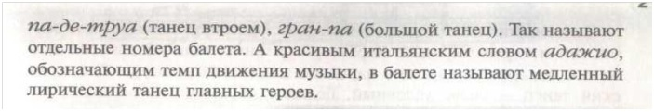
В результате жесточайшей схватки погибает Спартак, а предателя Гармония Красс приказывает убить. Уцелевшие воины фракийцев находят тело поверженного Спартака и поднимают его на щит. В этот момент линию горизонта озаряет золотое сияние - восходит солнце.
Слушаем Нотный пример 28 в электронном учебнике
«Смерть гладиатора». Из балета «Спартак». Фрагмент.
Примечательно, что композитора волнует совсем не зрелищность, столь ценимая древними римлянами во время боёв гладиаторов. Он обращает внимание на другое — ценою потехи патрициев в развращённом городе становится жизнь человека. В основе наиболее значительных номеров балета — подлинные исторические факты.
Именно с ними связана та неповторимая атмосфера исторической эпохи, которая пронизывает всю музыку балета, несмотря на современность её языка.
Так мы видим, что и в XX веке композиторы по-прежнему обращаются к вечным темам, которые продолжают звучать в современной музыке, освещая лучшие её страницы. Примером тому служит ещё одно известное вам произведение на этот же сюжет – дети отвечают – фильм Ридли Скотта «Гладиатор» в главной роли Рассел Кроу и Конни Нильсен. Фильм 2000 года получивший 5 «Оскаров» где звучит музыка современного немецкого композитора Ханса Циммера

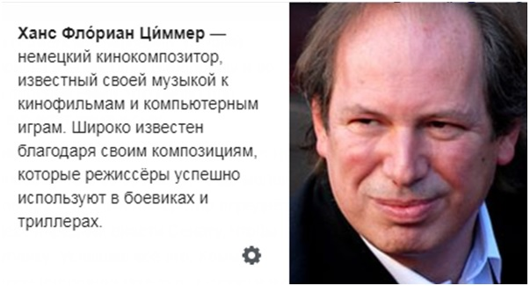
Ханс Фло́риан Ци́ммер,
а исполняет песню Лиза Джеррард Лиза Джеррард.
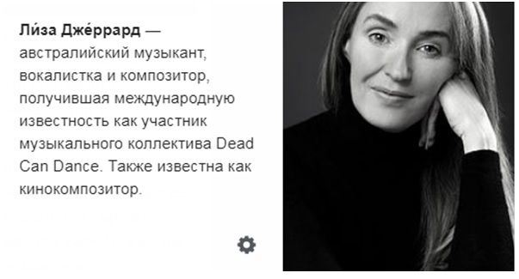
Слушаем Now We Are Free из фильма «Гладиатор» Hans Zimmer, Lisa Gerrard
Видеоролик песни Lisa Gerrard - Now We Are Free - ORIGINAL Music Video (Gladiator)
В 2001 году она, вместе с соавтором Хансом Циммером, получила премию «Золотой глобус» за саундтрек к фильму «Гладиатор». Эта музыка была также номинирована на премию Американской киноакадемии. Джеррард использует глоссолалии, голосовую звукопись, намного чаще, чем поёт в традиционном понимании. В её репертуаре лишь несколько песен на английском языке (например, «The Human Game» с альбома «Duality»), в остальных просто нет текста. Она играет на различных инструментах, в том числе этнических, особенно искусно на янцине. (Справка: Глоссолалия — произнесение в состоянии экстаза слов, лишённых смысла. Встречается в некоторых религиозных направлениях как часть практики. Например, в пятидесятничестве практикуется глоссолалия как повторение апостольского дара говорения на языках. Глоссолалия обозначает также разного рода сочетания звуков или слов, потерявших смысл, встречающиеся, например, в заговорах, в припевах к народным песням, в детских песнях и играх и т. д.)"
В наше современное время 21 века не угасает интерес к сюжету времён Гладиаторов и уже этот сюжет воплощается в другом танцевальном жанре и в спорте – фигурное катание, как вечный сюжет и вечная тема, продолжают звучать и воплощаться в современной музыке и танце. (Смотрим и слушаем 2005 год)
Чемпионат Европы по фигурному катанию 2005 года — соревнование по фигурному катанию за титул чемпиона Европы, которое проходило в 2005 году в Турине, Италия. Чемпионат проводился в категориях мужское одиночное катание, женское одиночное фигурное катание, парное катание и в спортивных танцах на льду.
Бронзовые призёры Чемпионата Европы 2005 г. III (место)
Домашнее задание: Проследим в таблице воплощение сюжета (заполнить дома)

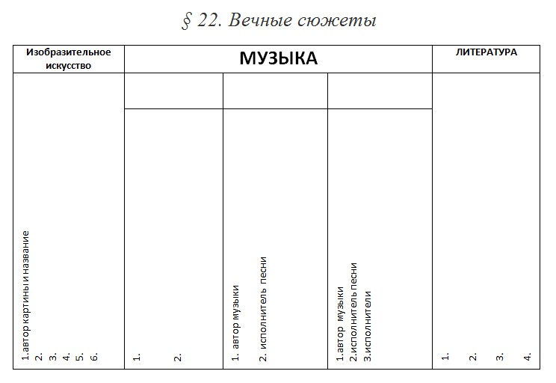

Данная авторская работа размещена по ссылке: https://wiki.soiro.ru/XIV_региональная_методическая_конференция_«Слагаемые_профессиональной_компетентности_педагога»_Творческая_площадка_№3

